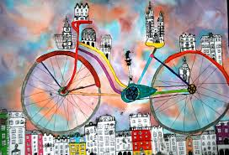
Konkurs plastyczny – „Ekologiczny pojazd przyszłości”
Na zakończenie tygodnia zrównoważonego transportu Burmistrz Ryglic ogłasza konkurs
o tematyce ekologicznej, skierowany do uczniów klas I-III szkół podstawowych z terenu Gminy Ryglice.
Konkurs plastyczny zorganizowany w ramach obchodów Tygodnia zrównoważonego transportu finansowany w ramach projektu zintegrowanego LIFE “Wdrażanie Programu ochrony powietrza dla województwa małopolskiego –Małopolska w zdrowej atmosferze”..

Zadaniem uczestników będzie przedstawienie w formie pracy plastycznej, techniką dowolną wymyślonego ekologicznego pojazdu przyszłości.


Zrealizowano w ramach projektu „Wdrażanie Programu ochrony powietrza dla województwa małopolskiego – Małopolska w zdrowej atmosferze” / LIFE-IP MALOPOLSKA / LIFE14 IPE PL 021 dofinansowanego ze środków programu LIFE Unii Europejskiej.

